Universidade Presbiteriana Mackenzie  
Ciência da Computação  
Sistemas Operacionais – Turma 04P11  
Alan Meniuk Gleizer – 10416804  
Caio Vinicius Corsini Filho – 10342005

Relatório Projeto 02 – Simulador de Paginação

A proposta de desenvolvimento de um simulador de paginação foi bastante desafiadora, e por isso a conlcusão do projeto foi igualmente gratificante. O funcionamento da paginação é por vezes confuso, de forma que foi necessário entender bem o funcionamento para estruturar um simulador verossímil e realmente útil. Além da dificuldade na implementação das estruturas de memória e políticas de substituição, as diversas complicações que foram propostas, como leitura de argumentos pela linha de comando e implementação de pausa, apresentaram desafios inesperados. Esses elementos, no entanto, aproximam o projeto de um programa “completo” e foram, neste sentido, extremamente interessantes de implementar.

Instruções de compilação e execução:

Para compilar: gcc *.c -o simulador

Para executar:

Uso: ./simuladorOS <opção>

Opções (selecione uma):

-a <config.txt> Especificar um arquivo de configuração.

NÃO digite "<" ou ">".

mais infos no arquivo config.txt

-m Entrada manual dos parâmetros.

-help Mostrar essa mensagem de ajuda

<vazio> Uso dos valores padrão.

Durante a execução, pressione Ctrl+C para pausar a execução.

Uma execução pausada pode ser retomada pressionando Enter.

Pressione Ctrl+\ para encerrar o programa durante a execução.

**Segue abaixo prints de execução do programa com cada uma das opções principais de execução, além do caminho no qual o respectivo log foi salvo.**

1. Execução padrão (sem argumentos)

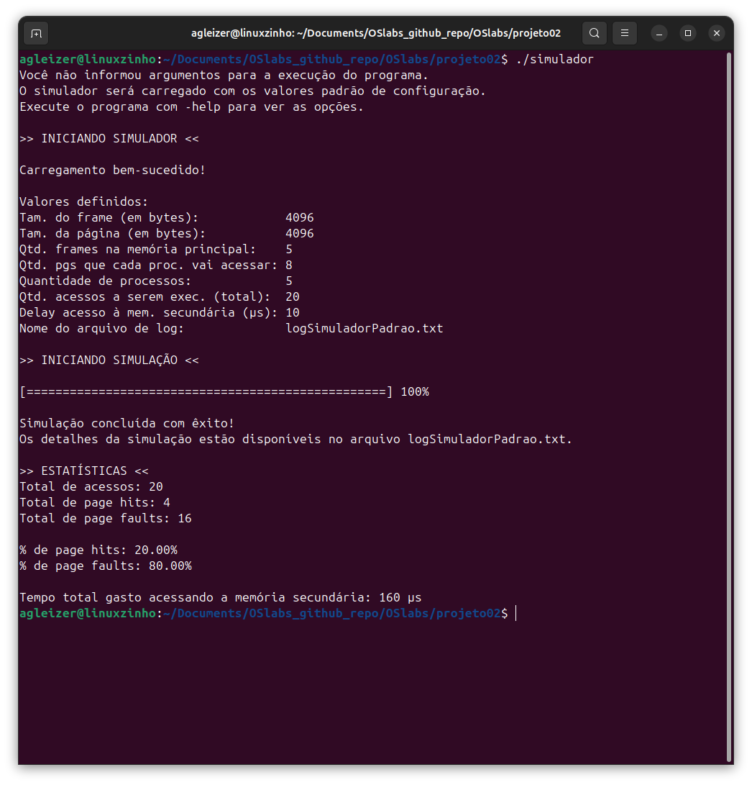

log salvo em /relatorio/logSimuladorPadrao.txt

2. Execução por arquivo de configuração

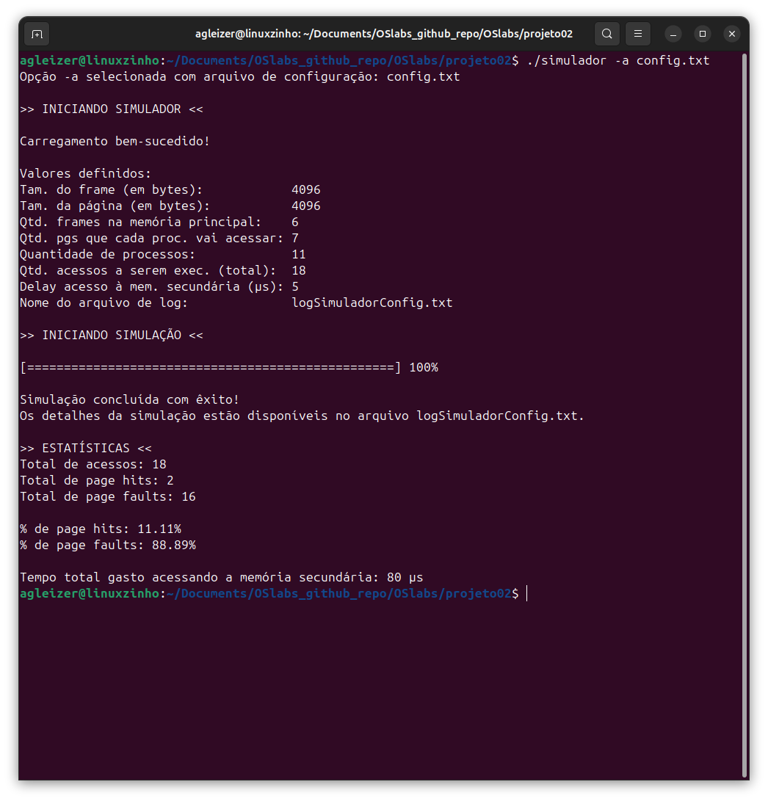

log salvo em /relatorio/logSimuladorConfig.txt

3. Execução por input manual

O delay de acesso à memória secundária foi definido extremamente alto para podermos 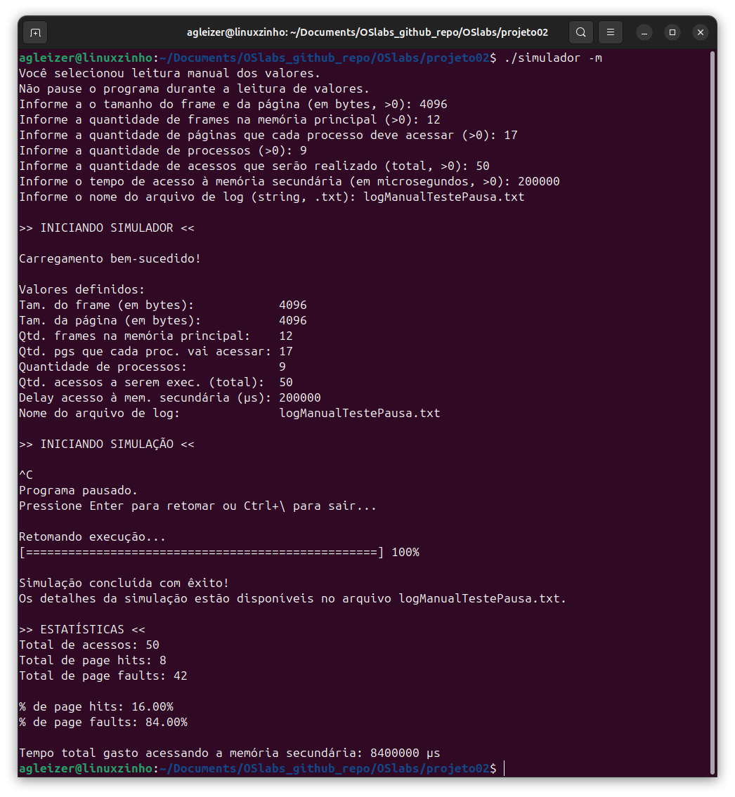demonstrar a função de pausa com Ctrl+C.

log salvo em /relatorio/logManualTestePausa.txt